TEMA: ÇEŞİTLİLİK
1.Bölüm: Organik Kimyaya Giriş
2.Bölüm: Organik Bileşikler
ÖZET
Bölüm: Organik Kimyaya Giriş
Kovalent bağ, atomların yarı dolu orbitallerinin örtüşmesiyle oluşur. Orbitallerin bağ ekseni boyunca uç uca örtüşmesiyle sigma (σ) bağı, paralel p orbitallerinin yan yana örtüşmesiyle pi (π) bağı oluşur. Tekli bağ bir σ, ikili bağ bir σ ve bir π, üçlü bağ bir σ ve iki π bağından oluşur. Bağ sayısı arttıkça bağ uzunluğu kısalır, bağ enerjisi artar. Pi bağları sigma bağlarından daha zayıftır.
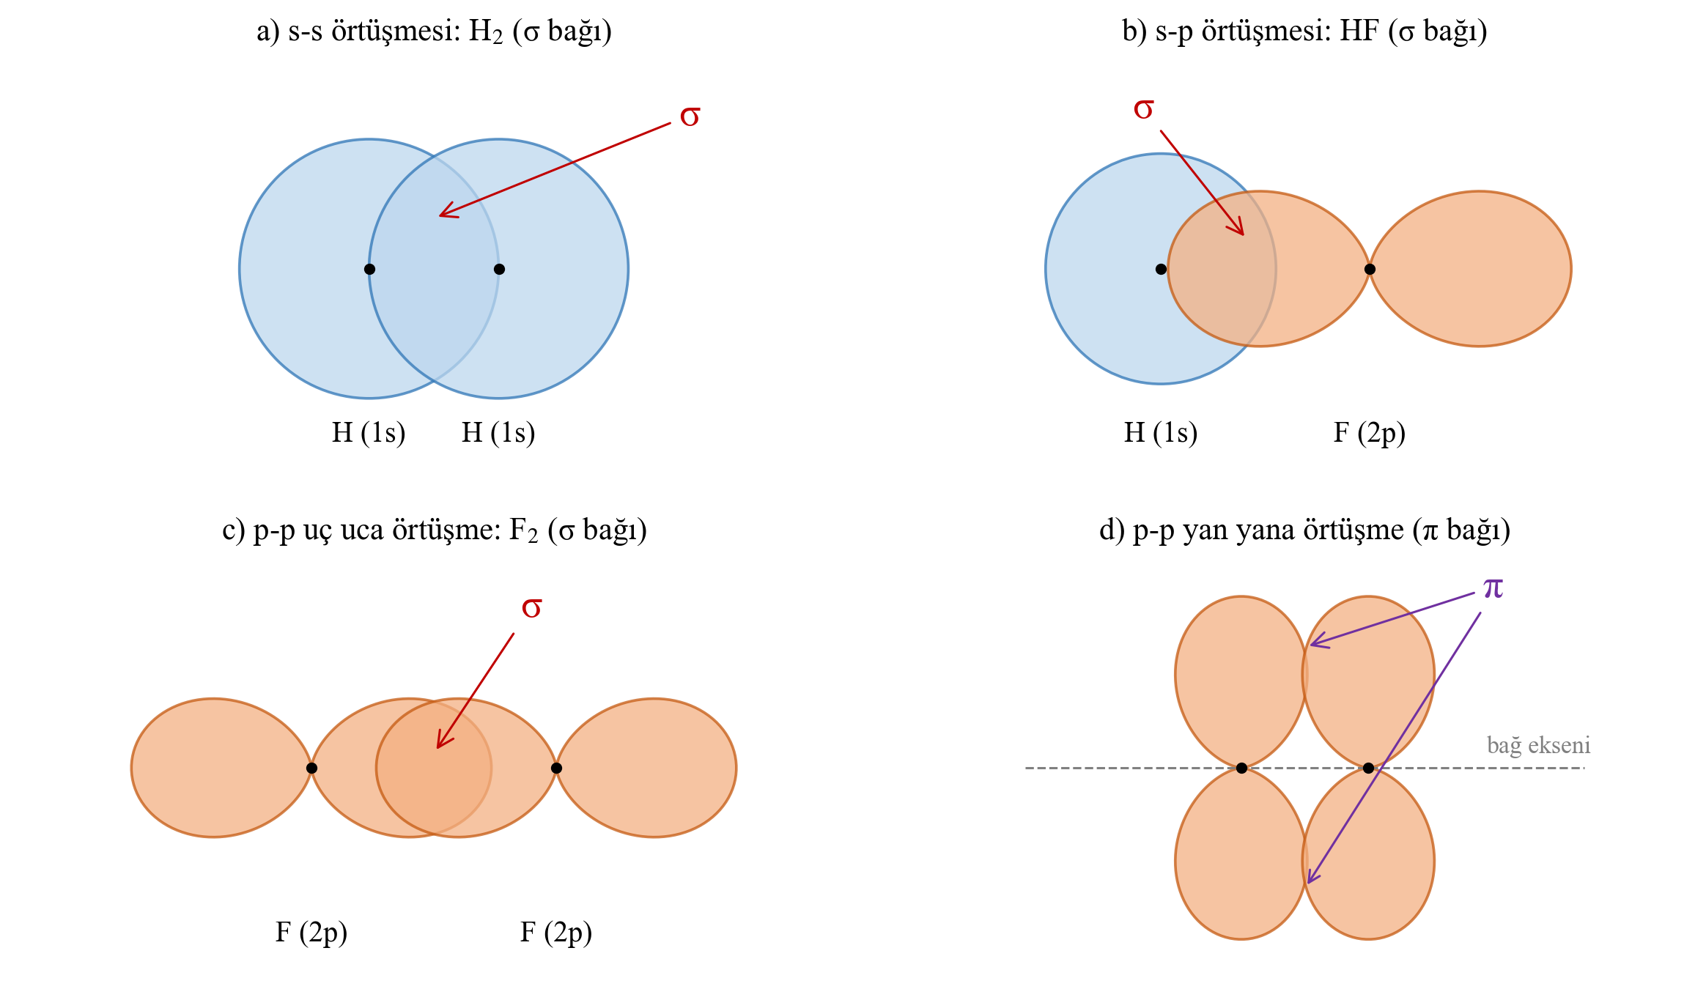
Bir atomun enerjileri birbirine yakın değerlik orbitallerinin karışarak eş enerjili ve özdeş şekilli yeni orbitaller oluşturmasına hibritleşme denir. Karbon atomu dört atoma bağlandığında sp³ (109,5°), üç atoma bağlandığında sp² (120°), iki atoma bağlandığında sp (180°) hibritleşmesi yapar. Hibritleşmeye katılmayan p orbitalleri pi bağlarını oluşturur.
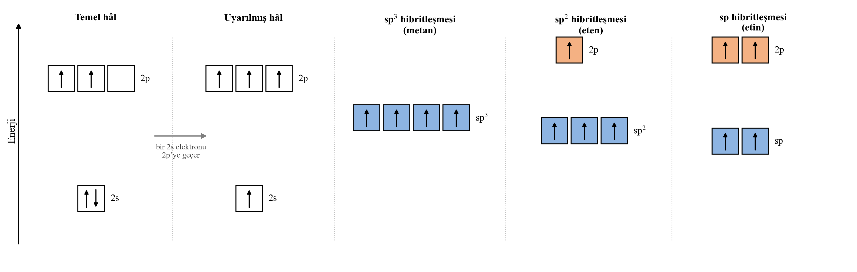
VSEPR kuramına göre merkez atomun çevresindeki elektron grupları birbirinden olabildiğince uzak konumlara yerleşir. İki elektron grubu doğrusal, üç elektron grubu düzlem üçgen, dört elektron grubu düzgün dörtyüzlü bir düzen oluşturur. Ortaklanmamış elektron çiftleri bağ açılarını daraltır: CH₄ düzgün dörtyüzlü (109,5°), NH₃ üçgen piramit (107°), H₂O açısal (104,5°) geometridedir. Karbonun allotroplarından elmasta sp³, grafit ve grafende sp² hibritleşmesi bulunur.
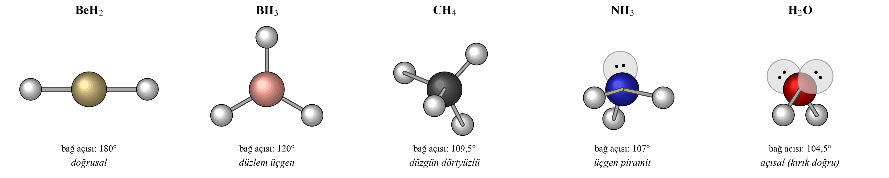
Bölüm: Organik Bileşikler (Formüller, hidrokarbonların sınıflandırılması ve adlandırılması)
Molekül formülü bir moleküldeki atomların türünü ve sayısını, basit formül ise atomlar arasındaki en küçük tam sayılı oranı gösterir; molekül formülü basit formülün tam sayı katıdır. Molekül formülü aynı olan bileşikler farklı yapılarda olabileceği için organik kimyada yapı formülleri kullanılır. Açık formülde bütün atomlar ve bağlar, yarı açık formülde karbon iskeleti ve karbon atomlarına bağlı gruplar gösterilir. Çizgi-bağ formülünde her köşe ve uç bir karbon atomudur; karbona bağlı hidrojen atomları yazılmaz.
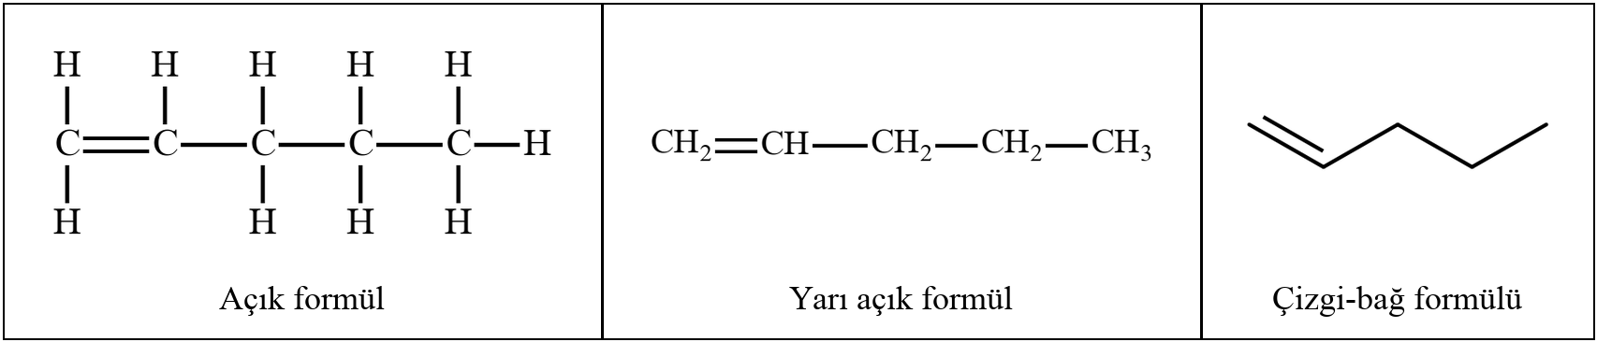
Yalnızca karbon ve hidrojenden oluşan bileşiklere hidrokarbon denir. Benzen halkası içerenler aromatik, içermeyenler alifatik hidrokarbonlardır. Açık zincirli alifatik hidrokarbonlar yalnızca tekli bağ içeriyorsa alkan, en az bir ikili bağ içeriyorsa alken, en az bir üçlü bağ içeriyorsa alkindir. Halkalı alifatik hidrokarbonlar sikloalkan ve sikloalken olarak sınıflandırılır.
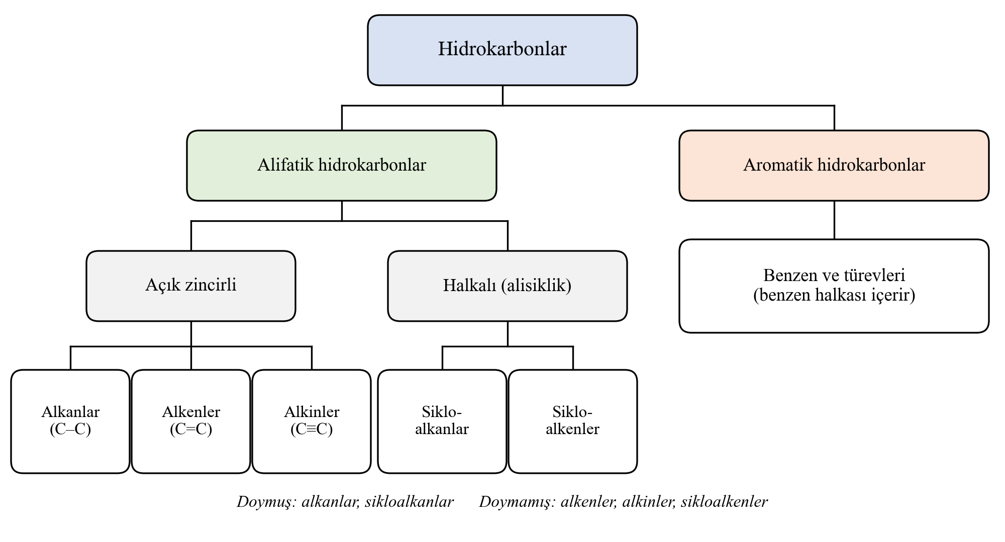
IUPAC sistemine göre bir hidrokarbonun adı ön ekler (yan grupların yeri ve adı), kök (ana zincirdeki karbon sayısı) ve son ekten (-an, -en, -in) oluşur. Ana zincir en uzun zincirdir ve yan gruplara (alken ve alkinlerde önce çoklu bağa) en küçük numarayı verecek uçtan numaralandırılır. Aynı gruplar di-, tri- ön ekleriyle, farklı gruplar alfabetik sırayla yazılır. Halkalı hidrokarbonların adına “siklo-” ön eki getirilir.
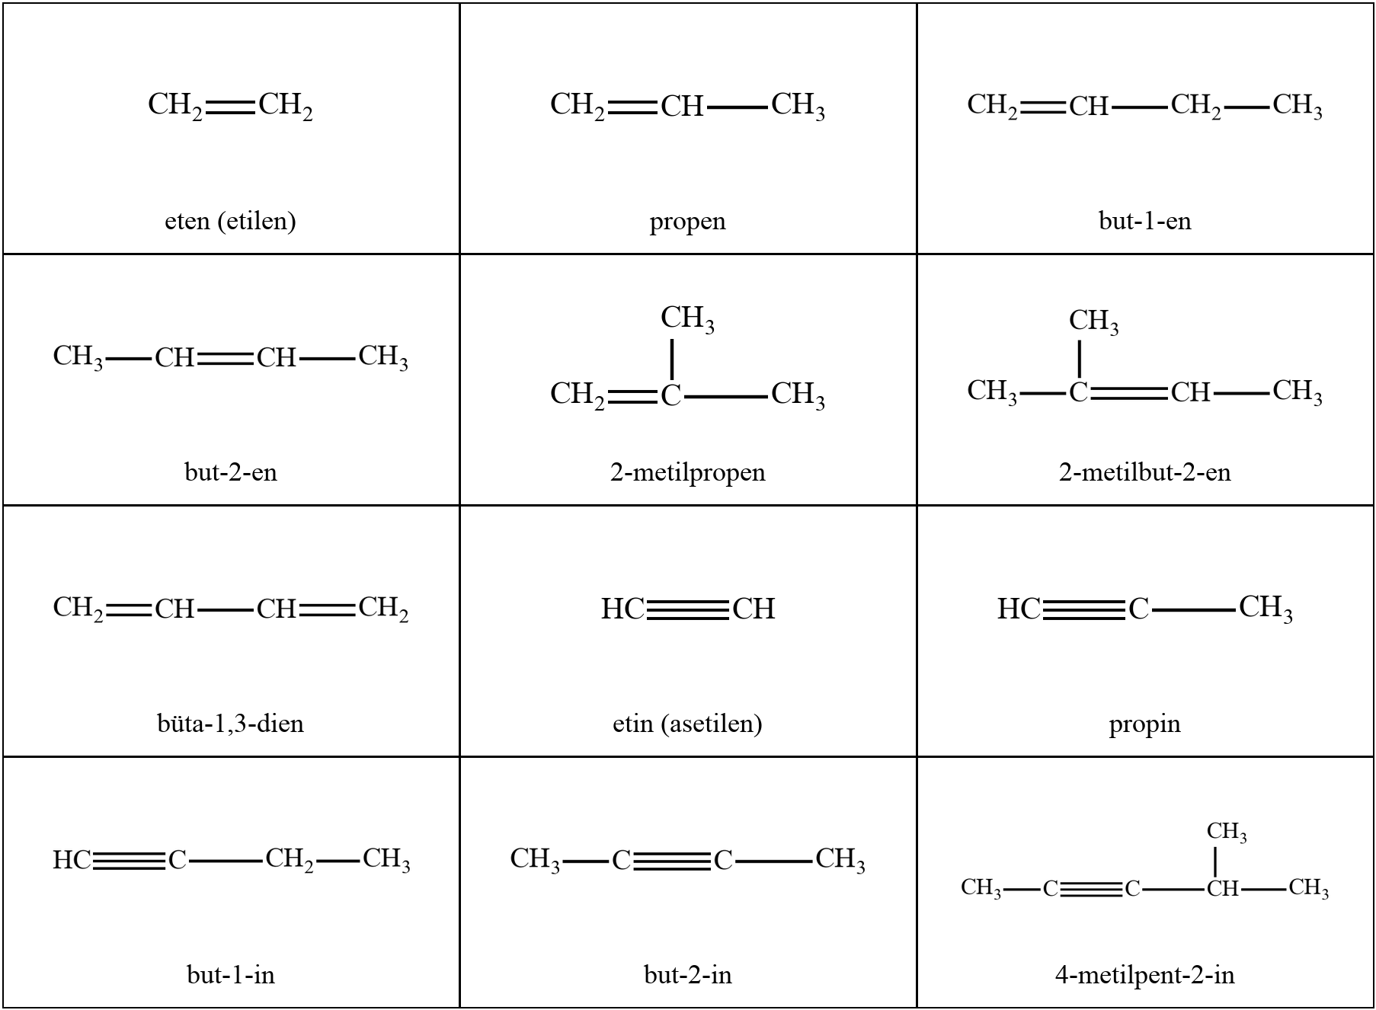
Bölüm: Organik Bileşikler (Alifatik hidrokarbonlarda izomerlik, özellikler ve fonksiyonel gruplar)
Kapalı formülleri aynı, yapı formülleri farklı olan bileşiklere izomer denir. Alifatik hidrokarbonlarda karbon atomlarının farklı dizilmesiyle zincir-dallanma, açık zincir ya da halkalı yapıda olmalarıyla zincir-halka (sikloalkan-alken, sikloalken-alkin), pi bağının yerinin farklı olmasıyla konum izomerliği görülür. Çift bağlı karbon atomlarının her birine farklı iki grup bağlı olan alkenlerde, aynı gruplar çift bağdan geçen eksenin aynı tarafındaysa cis, zıt taraflarındaysa trans izomeri oluşur.
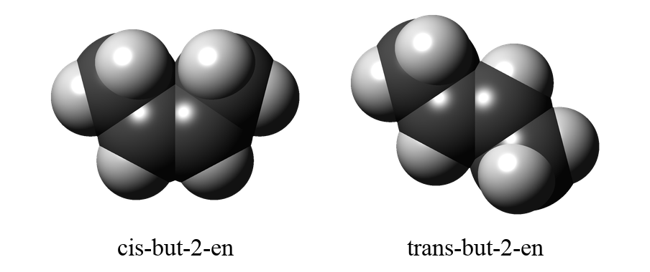
Alifatik hidrokarbonlar apolardır ve molekülleri arasında London kuvvetleri etkindir. Karbon sayısı arttıkça kaynama noktası artar, buhar basıncı azalır; dallanma arttıkça kaynama noktası azalır, buhar basıncı artar. Hepsi yanarak CO₂ ve H₂O oluşturur. Pi bağı içeren alken ve alkinler H₂, X₂, HX ve H₂O ile katılma tepkimesi verir, bromlu suyun rengini giderir ve polimerleşebilir; alkanlar ise bu tepkimeleri vermez.
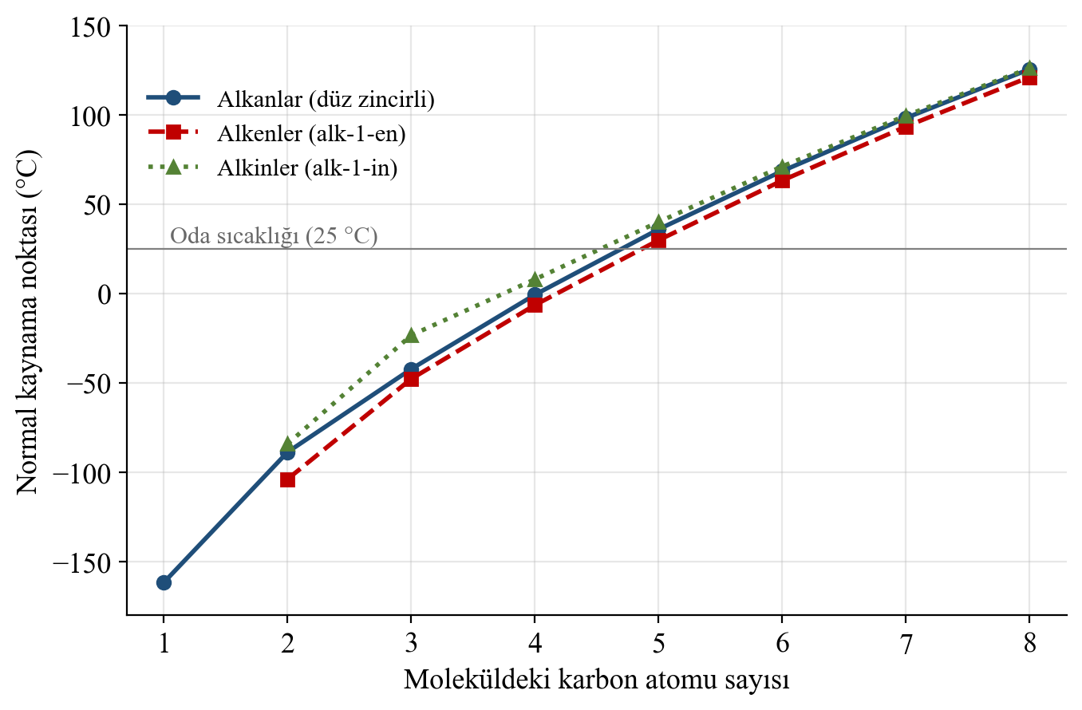
Bir organik bileşiğin karakteristik özelliklerini belirleyen atom ya da atom grubuna fonksiyonel grup denir. Alkoller –OH, eterler –O–, aldehitler zincir ucunda –CHO, ketonlar zincir içinde –CO–, karboksilik asitler –COOH, esterler –COO–R′ grubu taşır.
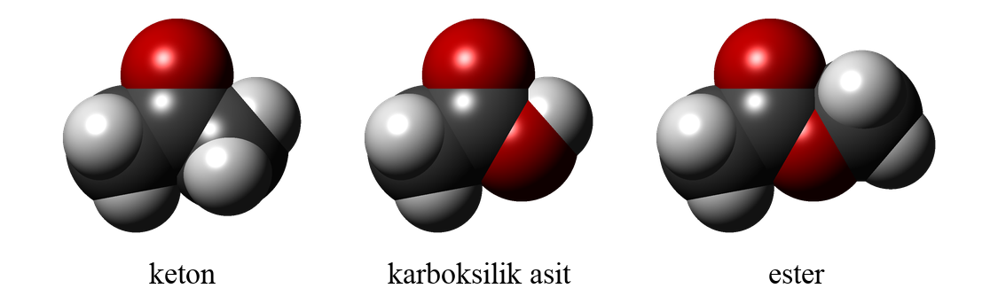
Bölüm: Organik Bileşikler (Fonksiyonel gruplu bileşiklerin adlandırılması, fonksiyonel grup izomerliği, karbon temelli enerji kaynakları)
Fonksiyonel gruplu bir bileşik adlandırılırken önce fonksiyonel grup belirlenir, fonksiyonel grubu taşıyan en uzun zincir ana zincir olarak seçilir ve zincir fonksiyonel gruba en küçük numarayı verecek uçtan numaralandırılır. Alkoller “-ol”, aldehitler “-al”, ketonlar “-on”, karboksilik asitler “-oik asit” ekiyle adlandırılır; eterlerde küçük alkil grubu “alkoksi” ön ekiyle, esterlerde alkil grubu ve “-oat” ekli asit adıyla gösterilir. Birden fazla fonksiyonel grup bulunduğunda öncelik sırası –COOH > –COOR > –CHO > –CO– > –OH şeklindedir.
Alkoller –OH sayısına göre monoalkol ve polialkol (diol, triol), alfa karbonuna bağlı alkil grubu sayısına göre birincil, ikincil ve üçüncül alkol olarak sınıflandırılır.
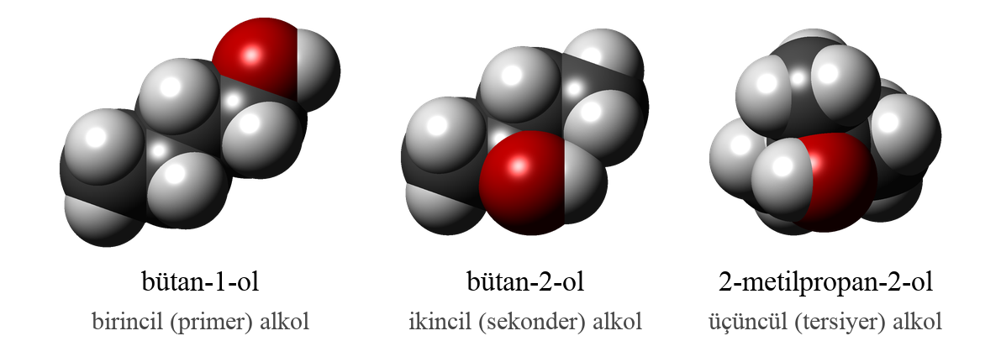
Kapalı formülleri aynı, fonksiyonel grupları farklı bileşiklere fonksiyonel grup izomerleri denir. Alkol-eter (C_{n}H_{2n+2}O), aldehit-keton (C_{n}H_{2n}O) ve karboksilik asit-ester (C_{n}H_{2n}O₂) çiftleri birbirinin fonksiyonel grup izomeridir. Alkoller ve karboksilik asitler kendi molekülleri arasında hidrojen bağı oluşturduğu için izomerlerinden çok daha yüksek kaynama noktasına sahiptir.
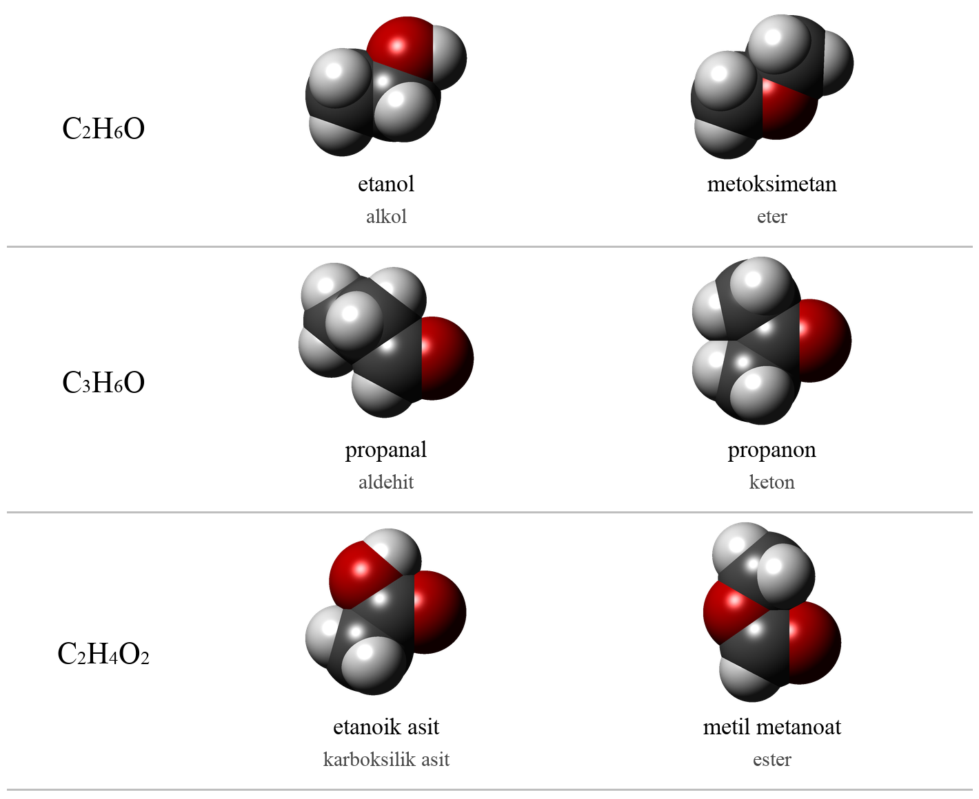
Kömür, petrol, doğal gaz ve alkoller karbon temelli enerji kaynaklarıdır; yanma tepkimeleri ekzotermiktir. Karbon sayısı arttıkça molar yanma ısısı artar, dallanmış izomerler daha kararlı olduğundan daha az ısı açığa çıkarır. Yakıttaki H/C oranı arttıkça birim enerji başına açığa çıkan CO₂ azalır. Kükürt içeren yakıtlar SO₂, yüksek alev sıcaklığı ise azot oksitler oluşturur; bu gazlar asit yağmuruna yol açar.
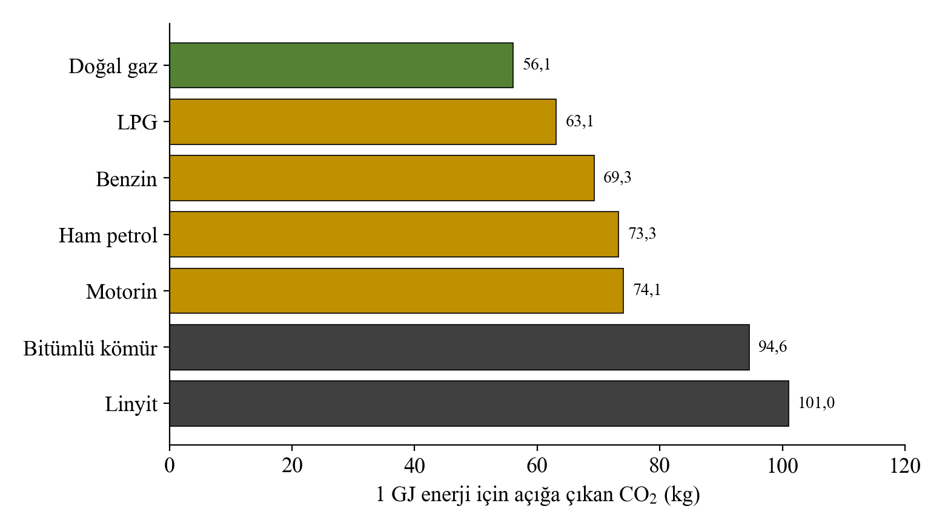
ÖĞRENME ÇIKTILARI VE SÜREÇ BİLEŞENLERİ
KİM.12.2.1
a. Molekülleri oluşturan atomlar arasındaki bağ türlerini belirlemek için ölçütler (bağ sayısı, bağ uzunluğu, bağ enerjisi ve orbital örtüşmesi) geliştirir.
b. Hazır veri setinden seçtiği veriler üzerinden atomlar arasındaki tek, çift ve üçlü bağların niteliklerine ilişkin örüntü belirler.
c. Tek, çift ve üçlü bağların niteliklerine ilişkin örüntülerini kanıta dayalı açıklar.
KİM.12.2.2
a. Hibrit orbitallerinin oluşumuna ilişkin ölçütler (karbon bağ sayıları, atom orbitallerinin bağıl enerjileri ve valans orbitalleri) belirler.
b. Hibrit orbitallerinin bağıl enerji diyagramları ve orbital şekillerini, belirlediği ölçütlerle ilişkilendirerek hibrit orbitallerinin oluşumuna ilişkin örüntü belirler.
c. Hibrit orbitallerinin oluşumuna ilişkin belirlediği örüntüleri kanıta dayalı açıklar.
KİM.12.2.3
a. Molekül geometrisine ilişkin varsayımda bulunur.
b. Hibrit orbitallerinin uzaydaki yönelimlerine göre oluşan molekül geometrisine ilişkin örüntü belirler.
c. Belirlediği molekül geometrilerini bilimsel molekül geometrileri ile karşılaştırır.
ç. Karşılaştırmaları sonucunda molekül geometrisinin oluşumuna ilişkin önermeler sunar.
d. Önermelerini VSEPR [Valans (Değerlik) Kabuğu Çifti İtmesi] kuramı üzerinden değerlendirir.
KİM.12.2.4
a. Organik bileşiklerin farklı gösterim biçimleri (açık, yarı açık, çizgi bağ, molekül ve basit formülü) üzerinden yapı formülüne ilişkin örüntü belirler.
b. Organik bileşiklerin yapı formüllerine ilişkin genelleme yapar.
KİM.12.2.5
a. Hidrokarbonların sınıflandırılmasına ilişkin ölçütler (tek, çift ya da üçlü bağların varlığı, halkalı yapıların bulunması veya benzen halkasını içerip içermediği) belirler.
b. Belirlediği ölçütler doğrultusunda hidrokarbonları alifatik ve aromatik olarak ayrıştırır.
c. Alifatik hidrokarbonları gruplandırır.
ç. Oluşturduğu grupları adlandırıp bilimsel karşılığı ile kıyaslar.
KİM.12.2.6
a. Alifatik hidrokarbonların sistematik adlandırılmasına ilişkin örüntü bulur.
b. Alifatik hidrokarbonların IUPAC sistemine göre adlandırılmasına ilişkin genelleme yapar.
KİM.12.2.7
a. Alifatik hidrokarbonların izomerliklerinin sınıflandırılmasına ilişkin ölçütler (ana zincire bağlı grupların konumu, açık zincir veya halkalı yapı, ikili bağ yapmış karbon atomlarına bağlı grupların konumları ve pi bağının konumu) belirler.
b. Belirlediği ölçütler doğrultusunda alifatik hidrokarbonların izomerliklerini ayrıştırır.
c. Alifatik hidrokarbonların izomerliklerini gruplandırır.
ç. Oluşturduğu grupları adlandırıp bilimdeki karşılığı ile kıyaslar.
KİM.12.2.8
a. Alifatik hidrokarbonlara fiziksel ve kimyasal özellikler kazandıran nitelikleri belirler.
b. Alifatik hidrokarbonların benzer fiziksel (kaynama noktası ve buhar basıncı) ve kimyasal (yanma, katılma ve polimerleşme) özelliklerini listeler.
c. Alifatik hidrokarbonların farklı fiziksel ve kimyasal özelliklerini listeler.
KİM.12.2.9
a. Organik bileşikleri (alkol, eter, aldehit, keton, karboksilik asit ve ester) fonksiyonel grubuna göre sınıflandırmak için ölçütler (-OH, -OR, -COR, -COOH, -COOR) belirler.
b. Belirlediği ölçütlere göre organik bileşikleri fonksiyonel grubuna göre ayrıştırır.
c. Ayrıştırdığı organik bileşikleri gruplandırır.
ç. Belirlediği grupların adlarını bilimsel karşılığı ile kıyaslar.
KİM.12.2.10
a. Fonksiyonel gruba sahip organik bileşiklerin (alkol, eter, aldehit, keton, karboksilik asit ve ester) fonksiyonel grubunu, ana zincirini ve yan gruplarını belirler.
b. Fonksiyonel gruba sahip organik bileşiklerin fonksiyonel grubu ile bileşiğin sistematik adı arasında ilişki kurar.
c. Fonksiyonel gruba sahip organik bileşiklerin sistematik adlandırılma kurallarına ilişkin genelleme yapar.
KİM.12.2.11
a. Kapalı formülleri aynı, fonksiyonel grubu farklı olan organik bileşikler (alkol, eter, aldehit, keton, karboksilik asit ve ester) için modeller önerir.
b. Kapalı formülleri aynı, fonksiyonel grubu farklı olan organik bileşikler için önerdiği modelleri bilim insanlarının modelleriyle karşılaştırır.
KİM.12.2.12
a. Karbon temelli enerji kaynaklarının (kömür, petrol, doğal gaz, alkol vb.) yanma tepkimelerinin ekzotermik özelliği ve yanma ürünlerine ilişkin varsayımlarda bulunur.
b. Karbon temelli enerji kaynaklarının her bir türü için karbon içerikleri (farklı karbon sayılı, düz zincirli, dallanmış, monoalkol, polialkol vb.), enerji miktarları ve emisyon ayak izlerine ilişkin örüntüler listeler.
c. Enerji kaynaklarını yanma tepkimeleri sonucunda açığa çıkan enerji miktarı ve emisyon ayak izleri açısından karşılaştırır.
ç. Karbon temelli enerji kaynaklarının kimyasal içeriğine, bu kaynakların yakılması sonucu açığa çıkan enerji miktarına ve sera etkisi, hava kirliliği, asit yağmuruna neden olma potansiyeline ilişkin önermeler sunar.
d. Önermelerini bilimsel veriler ile karşılaştırarak değerlendirir.
GÖVDE
KİM.12.2.1. Molekülleri oluşturan atomlar arasındaki sigma ve pi bağlarını açıklamak için kanıt kullanabilme
MEB Açıklama: Tek, çift ve üçlü bağ içeren karbon bileşiklerindeki sigma ve pi bağlarını belirlemeleri için sürükle bırak etkinliği hazırlanır.
Sürükle Bırak Etkinliği Hazırlanacak:
Ekranda yapı formülleri verilen moleküller sırayla görünsün. Molekülün her bağının üzerinde boş bir kutu bulunsun. Öğrenci alttaki “σ” ve “σ + π” ve “σ + 2π” kartlarını uygun bağların üzerine sürükler. Tüm bağlar yerleştirildikten sonra öğrenci toplam sigma ve pi bağı sayılarını girer; doğru cevapta bağlar renklenir (σ kırmızı, π mor) ve molekülün top-çubuk modeli döndürülebilir biçimde açılır.
Molekül | Doğru cevap
Etan, CH₃–CH₃ | 7 σ, 0 π
Eten, CH₂=CH₂ | 5 σ, 1 π
Etin, HC≡CH | 3 σ, 2 π
Propen, CH₂=CH–CH₃ | 8 σ, 1 π
Propin, HC≡C–CH₃ | 6 σ, 2 π
Hidrojen siyanür, H–C≡N | 2 σ, 2 π

MEB Açıklama: Tek, çift ve üçlü bağların bağ enerjisi, bağ uzunluğu ve bağ sayılarının bulunması veya kıyaslamasıyla ilgili etkileşimli oyun hazırlanır.
Etkileşimli Oyun Hazırlanacak:
“Bağ Avcısı” adlı oyunda ekranın üst kısmında iki atom arasındaki bağı gösteren bir kart (örneğin C≡C) belirsin. Ekranın altında bağ uzunluğu (pm) ve bağ enerjisi (kJ/mol) değerlerini taşıyan balonlar yükselsin. Öğrenci karttaki bağa ait doğru uzunluk ve enerji balonlarını tıklayarak patlatır. Her doğru eşleştirmede puan kazanılır; yanlış seçimde “Bağ sayısı arttıkça bağ uzunluğu ve enerjisi nasıl değişir?” ipucu çıkar. Oyunun ikinci bölümünde iki bağ kartı yan yana gösterilir ve öğrenci “daha kısa / daha uzun”, “daha sağlam / daha zayıf” düğmeleriyle karşılaştırma yapar.
Bağ | Bağ uzunluğu (pm) | Bağ enerjisi (kJ/mol)
C–C | 154 | 347
C=C | 134 | 611
C≡C | 120 | 837
N–N | 145 | 163
N=N | 123 | 418
N≡N | 110 | 946
O–O | 145 | 146
O=O | 121 | 498

NOT: Değerler Petrucci General Chemistry ortalama bağ enerjisi ve bağ uzunluğu tablolarından alınmıştır.
KİM.12.2.2. Hibrit orbitallerinin oluşumunu açıklamak için kanıt kullanabilme
MEB Açıklama: Karbon atomuna ait bağ sayıları, hibrit orbitalleri ve orbital enerjileri arasındaki ilişkileri inceleyerek tek, çift ve üçlü bağların nasıl oluştuğuna yönelik simülasyon hazırlanır.
Simülasyon Hazırlanacak:
Ekranın solunda karbon atomunun orbital enerji diyagramı (2s ve 2p kutuları, elektron okları), sağında üç boyutlu orbital görünümü bulunsun. Öğrenci önce “Elektronu taşı” düğmesiyle 2s elektronlarından birini boş 2p orbitaline sürükler (uyarılmış hâl). Ardından “Karıştır” alanına 2s orbitalini ve istediği sayıda (1, 2 ya da 3) 2p orbitalini sürükler. Simülasyon, seçime göre oluşan hibrit orbitallerin enerji diyagramını ve üç boyutlu yönelimini (sp: 180°, sp²: 120°, sp³: 109,5°) canlandırır; hibritleşmeye katılmayan p orbitalleri farklı renkte kalır. Son adımda öğrenci hidrojen ya da karbon atomlarını hibrit orbitallere yaklaştırarak metan, eten ya da etin molekülünü oluşturur ve oluşan σ ve π bağları renklenir.
Soru | Cevap
Bir 2s ve üç 2p orbitali karıştığında kaç hibrit orbital oluşur? | 4 (sp³)
Eten molekülündeki karbonda hibritleşmeye katılmayan kaç p orbitali vardır? | 1
Etin molekülünde karbon atomları arasındaki π bağı sayısı kaçtır? | 2
sp² hibrit orbitalleri arasındaki açı kaç derecedir? | 120°

MEB Açıklama: Metan, etilen ve asetilen moleküllerindeki orbital örtüşmelerinin üç boyutlu gösterimi üzerinden sigma ve pi bağlarının oluşumunu gösteren illüstrasyon hazırlanır.
İllüstrasyon Hazırlanacak:
Kitaptaki Analiz ve Keşif Atölyesi 2.2.’de yer alan orbital örtüşmeleri görseli (metan, eten ve etin moleküllerinde) üç boyutlu ve döndürülebilir hâle getirilsin. Sigma bağlarını oluşturan örtüşme bölgeleri kırmızı, pi bağlarını oluşturan örtüşme bölgeleri mor ve yeşil tonlarda gösterilsin. Öğrenci bir bağın üzerine geldiğinde “sp³–1s σ bağı”, “sp²–sp² σ bağı”, “2p–2p π bağı” gibi etiketler görünsün.
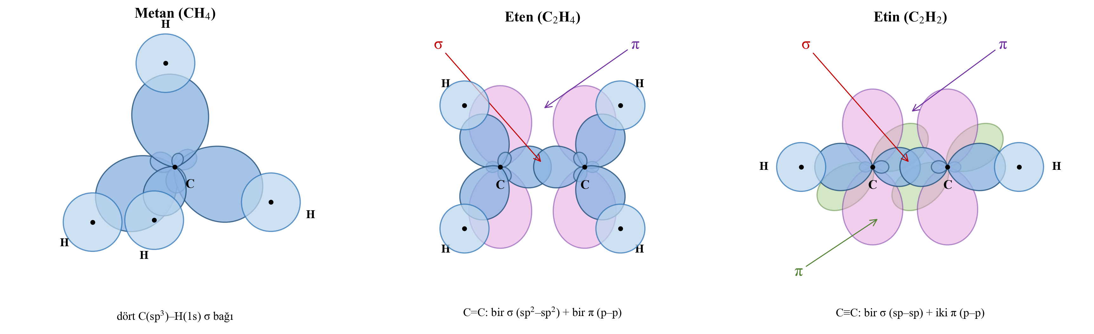
KİM.12.2.3. Moleküllerin geometrisinin belirlenmesine ilişkin çıkarımda bulunabilme
MEB Açıklama: BeH₂, H₂O, BH₃, NH₃, CH₄ moleküllerinin hibrit orbitallerinin uzaydaki yönelimlerine göre oluşan molekül geometrilerinin görselleri hazırlanır.
Görsel Hazırlanacak:
Her molekül için yan yana üç görünüm hazırlansın: (1) merkez atomun hibrit orbitallerinin yönelimi (bağ yapan orbitaller mavi, ortaklanmamış elektron çifti içeren orbitaller gri), (2) top-çubuk modeli ve bağ açısı, (3) uzay dolgu modeli. Görseller döndürülebilir üç boyutlu model olarak da sunulsun.
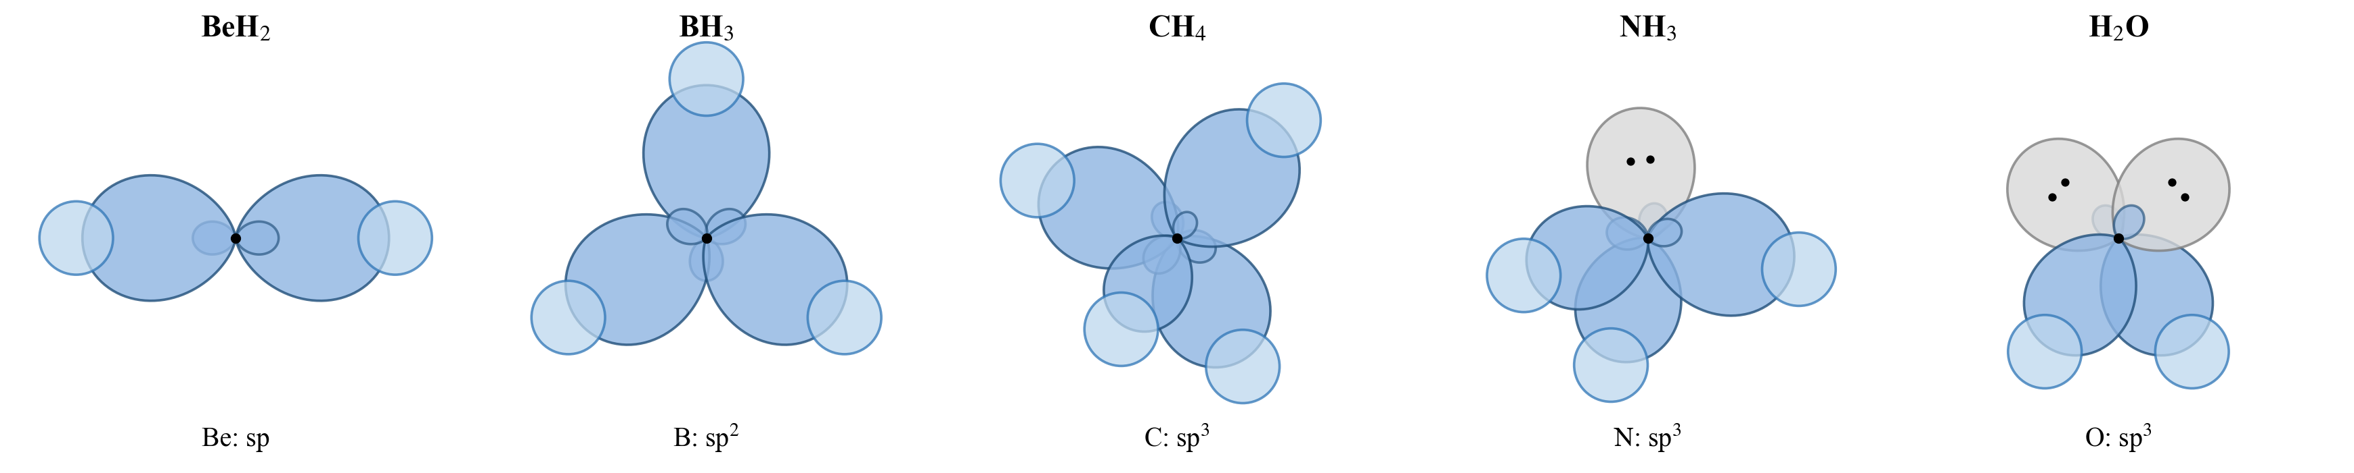
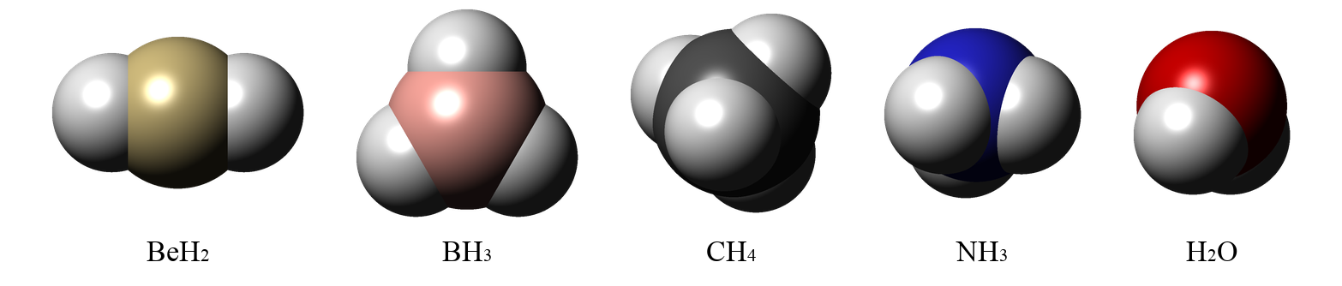
MEB Açıklama: Üç atomlu molekülün doğrusal ya da açısal, dört atomlu molekülün düzlem üçgen ya da üçgen piramit, beş atomlu molekülün düzgün dört yüzlü geometriye sahip olduğuna ilişkin sürükle bırak etkinliği hazırlanır.
Sürükle Bırak Etkinliği Hazırlanacak:
Ekranın üst kısmında “Doğrusal”, “Açısal”, “Düzlem üçgen”, “Üçgen piramit”, “Düzgün dörtyüzlü” başlıklı beş kutu bulunsun. Altta moleküllerin formül kartları karışık olarak yer alsın. Öğrenci her kartı uygun geometri kutusuna sürükler. Doğru yerleştirilen kartın yerinde molekülün üç boyutlu modeli belirir; yanlış yerleştirmede “Merkez atomda kaç elektron grubu ve kaç ortaklanmamış elektron çifti var?” ipucu çıkar.
Kart | Doğru kutu
BeH₂, BeCl₂, CO₂ | Doğrusal
H₂O, H₂S | Açısal
BH₃, BF₃, H₂C=O | Düzlem üçgen
NH₃, NF₃, PH₃ | Üçgen piramit
CH₄, CCl₄ | Düzgün dörtyüzlü

MEB Açıklama: Kurşun kalem uçları kullanılarak mikro ölçekte grafen eldesi etkileşimli deneyi hazırlanır.
Etkileşimli Deney Hazırlanacak:
Sanal laboratuvar masasında kâğıt, yumuşak kurşun kalem (8B), şeffaf yapışkan bant, mikroskop lamı, ışık mikroskobu ve pil-LED devresi bulunsun. Öğrenci kâğıt üzerinde bir alanı kalemle boyar, bandı yapıştırıp kaldırır ve “Bandı katla-aç” düğmesine her bastığında ekranın köşesindeki yakınlaştırma penceresinde grafit katmanlarının alt mikro düzeyde ikiye ayrıldığı canlandırılır (katman sayısı sayacı: 1000 → 500 → 250 …). Bant lama aktarıldığında mikroskop görüntüsünde farklı kalınlıktaki bölgeler farklı ton ve saydamlıkta görünür. Öğrenci LED devresinin uçlarını kurşun kalem izine dokundurarak iletkenliği gözlemler.
Soru | Cevap
Bant her katlanıp açıldığında grafit tabakası nasıl değişir? | İncelir, saydamlığı artar
Grafitteki karbon atomlarının hibritleşme türü nedir? | sp²
Kurşun kalem izi LED devresini tamamlar mı? | Evet; grafit iletkendir
Grafitin tek katmanına ne ad verilir? | Grafen

NOT: Deney yayınevinde de çekilebilir; malzemeler kırtasiyeden temin edilebilir. Mikroskop görüntüleri için okul laboratuvarındaki ışık mikroskobu yeterlidir.
KİM.12.2.4. Organik bileşiklerin gösterimi için kullanılan farklı formüllere ilişkin tümevarımsal akıl yürütebilme
MEB Açıklama: Basit formül, molekül formül, çizgi bağ formül, açık ve yarı açık formülü ile uzay dolgu molekül modelleri verilen çeşitli organik bileşiklerde eşleştirme ya da sürükle bırak etkinliği hazırlanır. Öğrencilerin farklı organik bileşikler için bu formülleri yazabileceği ve formüller arasındaki ilişkileri inceleyebileceği etkileşimli bir uygulama veya oyun hazırlanır.
Eşleştirme (Sürükle Bırak) Etkinliği Hazırlanacak:
Ekranın solunda beş bileşiğin döndürülebilen uzay dolgu modelleri (propan, bütan, propen, etanol, etanoik asit) alt alta dursun. Sağda karışık sırayla açık formül, yarı açık formül, çizgi-bağ formülü, molekül formülü ve basit formül kartları bulunsun. Öğrenci her modelin yanındaki beş boş kutuya uygun kartları sürüklesin. Yanlış bırakılan kart geri dönsün ve “Atomları renklerine göre sayınız.”, “Köşe ve uçlardaki karbon atomlarını sayınız.” gibi ipuçları görünsün.
Model | Yarı açık formül | Molekül formülü | Basit formül
Propan | CH₃–CH₂–CH₃ | C₃H₈ | C₃H₈
Bütan | CH₃–CH₂–CH₂–CH₃ | C₄H₁₀ | C₂H₅
Propen | CH₂=CH–CH₃ | C₃H₆ | CH₂
Etanol | CH₃–CH₂–OH | C₂H₆O | C₂H₆O
Etanoik asit | CH₃–COOH | C₂H₄O₂ | CH₂O

Etkileşimli Uygulama (Oyun) Hazırlanacak: “Formül Dönüştürücü”
Ekranda bir çizim alanı bulunsun. Öğrenci karbon atomlarını zikzak bir zincir hâlinde yerleştirip bağ türlerini (tekli/ikili/üçlü) seçerek ya da O atomu ekleyerek çizgi-bağ formülü oluştursun. “Dönüştür” düğmesine basmadan önce uygulama öğrenciden molekül formülünü yazmasını istesin; öğrenci cevabını girdikten sonra aynı yapının açık formülü, yarı açık formülü, molekül formülü, basit formülü ve uzay dolgu modeli yan yana gösterilsin. Öğrencinin girdiği molekül formülü doğruysa puan kazansın; yanlışsa hidrojen sayısı hatalı olan karbon atomu renkli olarak işaretlensin.
Oyunun ikinci bölümünde ekrana yalnızca bir basit formül ve mol kütlesi gelsin (örneğin CH₂, 56 g/mol); öğrenci molekül formülünü bulsun ve bu formüle uyan bir çizgi-bağ formülü çizsin.
Basit formül ve mol kütlesi | Cevap (molekül formülü)
CH₂; 56 g/mol | C₄H₈
CH; 78 g/mol | C₆H₆
C₂H₅; 58 g/mol | C₄H₁₀
CH₂O; 60 g/mol | C₂H₄O₂

NOT: Modeller Kimya9/10 uzay dolgu renkleriyle (C koyu gri, H açık gri, O kırmızı) çizilsin. Etanol ve dimetil eter için “Aynı formül, farklı yapı” uyarı ekranı eklenebilir.
KİM.12.2.5. Hidrokarbonları sınıflandırabilme
MEB Açıklama: Hidrokarbonları alifatik (alkan, alken, alkin, halkalı) ve aromatik hidrokarbonlar olarak sınıflandırmalarını gösteren video hazırlanır. Alifatik ve aromatik hidrokarbonları ayırt edebileceği sürükle bırak etkinliği hazırlanır. Öğrencilerin farklı hidrokarbonları özelliklerine göre sınıflandırabileceği ve örneklerle ilişkilendirebileceği etkileşimli bir tablo veya oyun hazırlanır.
Video Hazırlanacak:
Seslendirme Metni:
“Bir manav deposundayız (NOT: olgunlaştırma deposunda kasalar içindeki yeşil muzlar gösterilsin). Bu muzları sararıp olgunlaştıran, ortama verilen etilen gazıdır (NOT: ekrana etilenin uzay dolgu modeli ve CH₂=CH₂ gelsin). Şimdi bir mum atölyesine geçelim (NOT: eriyen parafin). Parafin, uzun zincirli ve yalnızca tekli bağ içeren hidrokarbonlardan oluşur (NOT: zikzak C₂₅H₅₂ zinciri). Bir de eskiden dolaplarda kullanılan naftaline bakalım (NOT: beyaz naftalin kristalleri ve iki benzen halkalı yapı). Üçü de yalnızca karbon ve hidrojenden oluşur; yani hepsi hidrokarbondur. Peki onları nasıl gruplarız? İlk sorumuz: Molekülde benzen halkası var mı? (NOT: ekran ikiye bölünsün; naftalin “aromatik” tarafına, etilen ve parafin “alifatik” tarafına kaysın.) Alifatik hidrokarbonlarda ikinci sorumuz: Zincir açık mı, halkalı mı? Açık zincirlilerde üçüncü sorumuz: Karbon atomları arasında hangi bağ var? Yalnızca tekli bağ varsa alkan, en az bir ikili bağ varsa alken, en az bir üçlü bağ varsa alkin. Halkalılarda ise yalnızca tekli bağ varsa sikloalkan, ikili bağ varsa sikloalken. (NOT: sınıflandırma şeması adım adım oluşsun; her dalda bir örnek molekül belirsin.) Dikkat! Fenil etenin yan zincirinde ikili bağ vardır ama benzen halkası içerdiği için aromatiktir (NOT: video durur, soru gelir).”
Durak sorusu | Seçenekler | Doğru cevap
Siklohekzen hangi sınıftadır? | a. Alken b. Sikloalken c. Aromatik | b
C₆H₁₂ formüllü bir hidrokarbon hangi sınıflarda olabilir? | a. Yalnızca alken b. Alken ya da sikloalkan c. Alkin | b

Sürükle Bırak Etkinliği Hazırlanacak:
Ekranın üstünde “Alifatik” ve “Aromatik” başlıklı iki büyük kutu, alifatik kutusunun içinde ise “Alkan”, “Alken”, “Alkin”, “Sikloalkan”, “Sikloalken” alt kutuları bulunsun. Altta çizgi-bağ ya da yarı açık formülleri yazılı on iki kart karışık sırayla dursun. Öğrenci kartları önce ana kutuya, sonra alt kutuya sürüklesin. Doğru yerleştirilen kartın arkasında bileşiğin günlük hayattaki kullanımı (doğal gaz, LPG, meyve olgunlaştırma, kaynak alevi, naylon ham maddesi vb.) görünsün.
Kart | Doğru kutu
CH₄ | Alifatik – Alkan
CH₃–CH₂–CH₂–CH₃ | Alifatik – Alkan
CH₂=CH₂ | Alifatik – Alken
CH₂=CH–CH=CH₂ | Alifatik – Alken
HC≡CH | Alifatik – Alkin
CH₃–C≡C–CH₃ | Alifatik – Alkin
Altıgen (siklohekzan) | Alifatik – Sikloalkan
Beşgen (siklopentan) | Alifatik – Sikloalkan
Bir ikili bağlı altıgen (siklohekzen) | Alifatik – Sikloalken
Benzen | Aromatik
Toluen | Aromatik
Fenil eten | Aromatik

NOT: Etkileşimli tablo/oyun seçeneği olarak süreli bir “sınıflandırma yarışı” eklenebilir: Ekrana gelen her yapı için öğrenci üç soruyu (benzen halkası var mı, halkalı mı, hangi bağ var) evet/hayır düğmeleriyle cevaplayarak sınıfa ulaşsın.
KİM.12.2.6. Alifatik hidrokarbonların sistematik adlandırılmasına ilişkin tümevarımsal akıl yürütebilme
MEB Açıklama: Alifatik hidrokarbon sınıfının IUPAC sistemi adlandırma kurallarına göre sistematik adlandırmasını içeren eşleştirme, boşluk doldurma etkinlikleri hazırlanır. Öğrencilerin farklı alifatik hidrokarbonlar için IUPAC adlarını yazabileceği ve adlandırma kurallarını uygulayabileceği etkileşimli bir uygulama veya oyun hazırlanır.
Eşleştirme Etkinliği Hazırlanacak:
Solda yarı açık formüller, sağda IUPAC adları karışık sırayla bulunsun. Öğrenci formül ile adı çizgiyle eşleştirsin. Yanlış eşleştirmede ana zincir renkli olarak vurgulansın ve “En uzun zinciri buldunuz mu?”, “Numaralandırmaya hangi uçtan başladınız?” ipuçları görünsün.
Yarı açık formül | IUPAC adı
CH₃–CH(CH₃)–CH₂–CH₃ | 2-metilbütan
CH₃–C(CH₃)₂–CH₂–CH₃ | 2,2-dimetilbütan
CH₃–CH₂–CH(C₂H₅)–CH₂–CH₃ | 3-etilpentan
CH₃–CH(CH₃)–CH₂–CH(C₂H₅)–CH₃ | 2,4-dimetilhekzan
CH₂=CH–CH₂–CH₃ | but-1-en
CH₃–C(CH₃)=CH–CH₃ | 2-metilbut-2-en
CH₃–C≡C–CH(CH₃)–CH₃ | 4-metilpent-2-in
CH₂=CH–CH=CH₂ | büta-1,3-dien

Boşluk Doldurma Etkinliği Hazırlanacak:
Cümle | Cevap
Altı karbonlu düz zincirli alkanın adı …… dır. | hekzan
Alkanların genel formülü …… dir. | CₙH₂ₙ₊₂
Alkan adındaki “-an” eki yerine …… eki getirilerek alkil grubunun adı elde edilir. | -il
Alkenlerin adlandırılmasında numaralandırma …… bağa en yakın uçtan yapılır. | ikili
Farklı yan gruplar adda …… sıraya göre yazılır. | alfabetik
Halkalı alifatik hidrokarbonların adının önüne …… ön eki getirilir. | siklo-
(CH₃)₃C– grubu …… alkil grubudur. | tersiyer (tert-bütil)

Etkileşimli Uygulama (Oyun) Hazırlanacak: “Adından Yapıya”
Oyunun birinci bölümünde ekrana bir yarı açık formül gelsin; öğrenci adı oluşturan parçaları (yer numaraları, di-/tri-, grup adları, kök, son ek) kutucuklardan seçerek adı kursun. İkinci bölümde ekrana bir IUPAC adı gelsin; öğrenci karbon zinciri ve grup bloklarını sürükleyerek yapıyı oluştursun. Her doğru cevaptan sonra kuralı hatırlatan kısa bir açıklama görünsün; zorluk seviyesi alkanlardan alken-alkin ve halkalı hidrokarbonlara doğru artsın.
Verilen ad | Beklenen yapı
3-metilhekzan | CH₃–CH₂–CH(CH₃)–CH₂–CH₂–CH₃
3-etil-2,2-dimetilpentan | CH₃–C(CH₃)₂–CH(C₂H₅)–CH₂–CH₃
pent-2-in | CH₃–C≡C–CH₂–CH₃
1-etil-3-metilsiklohekzan | Altıgen halkada 1 ve 3 numaralı karbonlara etil ve metil grupları

NOT: Adlandırmada kitap metnindeki yazım kullanılmalıdır: “2-metilbütan”, “but-2-en”, “pent-1-in”, “büta-1,3-dien”.
KİM.12.2.7. Alifatik hidrokarbonların izomerliklerini sınıflandırabilme
MEB Açıklama: Karbon sayıları aynı olan dallanmamış ve dallanmış zincirli hidrokarbon örnekleri üzerinden eşleştirme etkinlikleri hazırlanır. Yapı formülü örnekleri kullanılarak “kapalı formülleri aynı, yarı açık formülleri farklı olan hidrokarbonların birbirleri ile izomer olduğu” bilgisini içeren etkileşimli video hazırlanır.
Etkileşimli Video Hazırlanacak:
Seslendirme Metni:
“Ekranda beş karbon atomu ve on iki hidrojen atomundan oluşan bir molekül görüyorsunuz (NOT: pentanın uzay dolgu modeli dönerek gösterilsin, altında CH₃–CH₂–CH₂–CH₂–CH₃ ve C₅H₁₂ yazsın). Şimdi zincirin ucundaki bir karbon atomunu koparıp ikinci karbona bağlayalım (NOT: karbon atomunun yer değiştirdiği animasyon). Atom sayısı değişti mi? (NOT: ekranda C₅H₁₂ yeniden belirsin.) Hayır; ama molekülün şekli değişti. Bir adım daha atalım (NOT: 2,2-dimetilpropan oluşsun). Üç molekülün de kapalı formülü C₅H₁₂, fakat yarı açık formülleri farklı. (NOT: video durur, soru gelir.)”
Durak sorusu | Seçenekler | Doğru cevap
Üç molekülün ortak özelliği nedir? | a. Yarı açık formülleri aynıdır b. Kapalı formülleri aynıdır c. Kaynama noktaları aynıdır | b

“Kapalı formülleri aynı, yarı açık formülleri farklı olan bileşiklere izomer denir. Bu üç molekülde karbon atomları farklı biçimde dizildiği için bunlar zincir-dallanma izomerleridir. Şimdi but-2-en molekülüne bakalım (NOT: cis ve trans modelleri yan yana; çift bağdan geçen kesikli eksen çizilsin). CH₃ grupları eksenin aynı tarafındaysa cis, zıt taraflarındaysa trans izomeri adını alır. Çift bağ etrafında dönme olmadığı için biri diğerine kendiliğinden dönüşemez.”
Eşleştirme Etkinliği Hazırlanacak:
Sol sütunda izomer çiftlerinin yarı açık formülleri, sağ sütunda izomerlik türleri bulunsun. Öğrenci çiftleri uygun türe sürükleyerek eşleştirsin; yanlış eşleştirmede ölçütü hatırlatan ipucu (“Karbon iskeletine bakınız.”, “Pi bağının yerine bakınız.” vb.) görünsün.
İzomer çifti | Doğru eşleştirme
pentan / 2-metilbütan | Zincir-dallanma izomerliği
but-1-en / siklobütan | Zincir-halka izomerliği
pent-1-in / siklopenten | Zincir-halka izomerliği
but-1-en / but-2-en | Konum izomerliği
cis-but-2-en / trans-but-2-en | Cis-trans izomerliği
2-metilpentan / 3-metilpentan | Zincir-dallanma izomerliği

NOT: Molekül modelleri Kimya9/10 uzay dolgu renkleriyle (C koyu gri, H açık gri) çizilsin.
KİM.12.2.8. Alifatik hidrokarbonların fiziksel ve kimyasal özelliklerini karşılaştırabilme
MEB Açıklama: Alifatik hidrokarbonların yanma, katılma (H2, X2, HX, H2O katılması) ve polimerleşme tepkimesi verme eğilimleri, yaygın kullanım alanları, kaynama noktası ve buhar basıncı gibi kimyasal ve fiziksel özelliklerine ilişkin boşluk doldurma etkinliği hazırlanır. Alifatik hidrokarbonların dallanma ve içerdikleri karbon atomu sayısına göre değişen fiziksel özelliklerinin kıyaslanmasını içeren etkileşimli içerik hazırlanır. Öğrencilerin farklı alifatik hidrokarbonların özelliklerini karşılaştırabileceği ve özelliklerin molekül yapısı ile ilişkisini inceleyebileceği etkileşimli bir tablo veya simülasyon hazırlanır.
Etkileşimli İçerik (Simülasyon) Hazırlanacak:
Ekranın solunda bir “molekül tezgâhı” bulunsun. Öğrenci karbon sayısını (1-8) kaydırma çubuğuyla, zincir türünü (düz/dallanmış) ve bağ türünü (tekli/çift/üçlü) düğmelerle seçsin. Seçime göre molekülün uzay dolgu modeli oluşsun; sağda kaynama noktası termometrede, 25 °C’deki buhar basıncı bir manometrede gösterilsin ve “25 °C’de fiziksel hâl: gaz/sıvı” etiketi yansın. Alt kısımda seçilen moleküllerin noktaları kaynama noktası-karbon sayısı grafiğine eklensin.
Kullanılacak değerler (°C): metan −161,5; etan −88,6; propan −42,1; bütan −0,5; pentan 36,1; hekzan 68,7; heptan 98,4; oktan 125,7; eten −103,7; propen −47,6; but-1-en −6,3; pent-1-en 30,0; hekz-1-en 63,4; etin −84,0 (süblimleşme); propin −23,2; but-1-in 8,1; pent-1-in 40,2; hekz-1-in 71,3; 2-metilbütan 27,8; 2,2-dimetilpropan 9,5. Buhar basınçları (25 °C, kPa): pentan 68,3; 2-metilbütan 91,7; 2,2-dimetilpropan yaklaşık 171; hekzan 20,2; heptan 6,1; oktan 1,9.
Boşluk Doldurma Etkinliği Hazırlanacak:
Cümle | Cevap
Karbon sayısı arttıkça alkanların kaynama noktası ……, buhar basıncı …… . | artar, azalır
Karbon sayısı aynı olan alkanlarda dallanma arttıkça kaynama noktası …… . | azalır
Eten bromlu suyun rengini giderir; çünkü molekülünde …… bağı vardır. | pi
1 mol etinin tamamen doymuş hâle gelmesi için …… mol H₂ gerekir. | 2
Eten moleküllerinin birbirine bağlanarak polietilen oluşturmasına …… denir. | polimerleşme
Bütün hidrokarbonlar tam yandığında …… ve …… oluşur. | CO₂, H₂O
Etenin suyla asit katalizörlüğünde verdiği katılma tepkimesinin ürünü …… sınıfındadır. | alkol

NOT: Boşluklara kelimeler sürüklenerek yerleştirilsin; etkinlik sonunda öğrencinin Venn şemasını doldurabileceği etkileşimli bir ekran (alkan-alken-alkin) eklenebilir.
KİM.12.2.9. Organik bileşikleri fonksiyonel grubuna göre sınıflandırabilme
MEB Açıklama: Organik bileşikleri, yapısındaki fonksiyonel grubuna göre ayırabileceği sürükle bırak etkinliği hazırlanır. Fonksiyonel gruplarına göre oluşturdukları grup adlarını içeren boşluk doldurma etkinliği hazırlanır. Öğrencilerin farklı organik bileşikleri fonksiyonel gruplarına göre sınıflandırabileceği ve örneklerle ilişkilendirebileceği etkileşimli bir tablo veya oyun hazırlanır.
Sürükle Bırak Etkinliği Hazırlanacak:
Ekranın üstünde altı kutu bulunsun: Alkol, Eter, Aldehit, Keton, Karboksilik asit, Ester. Altta yarı açık formülleri yazılı kartlar karışık sırayla dursun. Öğrenci her kartı uygun kutuya sürüklesin; kart doğru kutuya bırakıldığında fonksiyonel grubu renkli olarak vurgulansın ve kartın arkasında günlük hayattaki kullanımı (kolonya, oje çıkarıcı, sirke, muz kokusu vb.) görünsün.
Kart | Doğru kutu
CH₃–CH₂–OH | Alkol
CH₃–CH(OH)–CH₃ | Alkol
CH₃–CH₂–O–CH₂–CH₃ | Eter
CH₃–O–CH₃ | Eter
H–CHO | Aldehit
CH₃–CHO | Aldehit
CH₃–CO–CH₃ | Keton
CH₃–CO–CH₂–CH₃ | Keton
CH₃–COOH | Karboksilik asit
H–COOH | Karboksilik asit
CH₃–COO–CH₂–CH₃ | Ester
H–COO–CH₃ | Ester

Boşluk Doldurma Etkinliği Hazırlanacak:
Cümle | Cevap
–OH grubu taşıyan organik bileşiklere …… denir. | alkol
Oksijen atomu iki karbon atomu arasında köprü oluşturuyorsa bileşik …… sınıfındadır. | eter
Karbonil grubu zincirin ucunda bulunan bileşikler …… , zincirin içinde bulunanlar …… olarak adlandırılır. | aldehit, keton
–COOH grubuna …… grubu denir. | karboksil
Meyvelere hoş kokularını veren ve R–COO–R′ genel formülüne uyan bileşikler …… sınıfındadır. | ester

NOT: Oyun bölümünde süre sınırlı bir “fonksiyonel grup avı” eklenebilir: Ekranda beliren molekül formülündeki fonksiyonel gruba dokunan öğrenci puan kazansın; laktik asit gibi iki fonksiyonel grup içeren moleküllerde iki gruba da dokunulması istensin.
KİM.12.2.10. Fonksiyonel gruba sahip organik bileşiklerin sistematik adlandırılma kurallarına ilişkin tümdengelimsel akıl yürütebilme
MEB Açıklama: Farklı fonksiyonel gruba sahip organik bileşiklerin sistematik adlandırılma kurallarına ilişkin eşleştirme etkinliği hazırlanır. Öğrencilerin farklı fonksiyonel gruplara sahip organik bileşikler için IUPAC adlarını yazabileceği ve adlandırma kurallarını uygulayabileceği etkileşimli bir uygulama veya oyun hazırlanır.
Etkileşimli İçerik Hazırlanacak (1. bölüm: Eşleştirme Etkinliği):
Ekranın solunda yarı açık formüller, sağında karışık sırayla IUPAC adları bulunsun. Öğrenci her formülü sürükleyerek doğru adla eşleştirir. Doğru eşleşmede formülün ana zinciri mavi, fonksiyonel grubu kırmızı, yan grupları yeşil renkle vurgulanır ve adın ilgili parçaları aynı renklere boyanır (örneğin 3-metilbütan-1-ol: “3-metil” yeşil, “büt” mavi, “1-ol” kırmızı). Yanlış eşleşmede “Ana zinciri ve numaralandırmayı yeniden kontrol et.” ipucu çıkar.
Yarı açık formül | Doğru ad
CH₃–CH(OH)–CH₂–CH₃ | bütan-2-ol
CH₃–O–CH₂–CH₃ | metoksietan
CH₃–CH(CH₃)–CH₂–CHO | 3-metilbütanal
CH₃–CO–CH₂–CH₂–CH₃ | pentan-2-on
CH₃–CH(CH₃)–COOH | 2-metilpropanoik asit
H–COO–CH₂–CH₃ | etil metanoat
CH₃–CH(OH)–COOH | 2-hidroksipropanoik asit
HO–CH₂–CH(OH)–CH₂–OH | propan-1,2,3-triol

Etkileşimli İçerik Hazırlanacak (2. bölüm: “Adı Sen Koy” Oyunu):
Ekranda bir molekülün açık formülü (ve istenirse 3B top-çubuk modeli) gösterilir. Öğrenci adlandırmayı dört adımda yapar; her adım doğru tamamlanınca bir sonraki açılır: (1) fonksiyonel grubu tıklayarak seçer, (2) ana zincirin atomlarını sırayla tıklar, (3) numaralandırma yönünü oklarla seçer, (4) açılır menülerden ön ek, yan grup ve son eki seçerek adı oluşturur. Her doğru adım puan kazandırır; üç seviye vardır (Seviye 1: tek fonksiyonel grup, dallanmasız; Seviye 2: yan gruplu; Seviye 3: birden fazla fonksiyonel grup).
Seviye | Molekül | Cevap
1 | CH₃–CH₂–CH₂–CHO | bütanal
1 | CH₃–CH₂–COO–CH₃ | metil propanoat
2 | CH₃–CH(CH₃)–CH₂–CH(OH)–CH₃ | 4-metilpentan-2-ol
2 | CH₃–CO–CH(CH₃)–CH₂–CH₃ | 3-metilpentan-2-on
3 | CH₃–CO–CH₂–CH₂–COOH | 4-oksopentanoik asit
3 | CH₃–O–CH₂–CH₂–CHO | 3-metoksipropanal

NOT: Oyunun sonunda öğrenciye hangi kuralda (ana zincir seçimi, numaralandırma, öncelik) en çok hata yaptığını gösteren kısa bir özet ekranı verilsin.
KİM.12.2.11. Fonksiyonel grup izomeri olan organik bileşiklerin bilimsel modelini oluşturabilme
MEB Açıklama: Fonksiyonel grup izomerisi kavramını anlatan ve farklı fonksiyonel gruplara sahip (alkol-eter, aldehit-keton, karboksilik asit-ester) izomer organik bileşiklerin modellerini oluşturmayı öğreten bir simülasyon hazırlanır. Alkol ve eterlerin, aldehit ve ketonların, karboksilik asit ve esterlerin genel özelliklerini (hibrit türü, polar yapısı, hidrojen bağı içerme durumu, suda çözünmesi, kaynama noktası, kokusu) içeren etkileşimli içerik hazırlanır. Öğrencilerin farklı fonksiyonel gruplara sahip izomer organik bileşiklerin modellerini oluşturabileceği etkileşimli bir modelleme uygulaması veya oyun hazırlanır.
Simülasyon / Modelleme Uygulaması Hazırlanacak:
Ekranın üstünde bir kapalı formül (ör. C₂H₆O) ve bu formüldeki atomlar “atom kutusu” içinde gösterilsin (2 C, 6 H, 1 O). Öğrenci atomları çalışma alanına sürükleyip aralarına bağ çizerek bir molekül kurar. Uygulama her atomun bağ sayısını (C: 4, O: 2, H: 1) denetler; bütün atomlar kullanıldığında ve bağ sayıları doğru olduğunda model kabul edilir, bileşiğin sınıfı ve adı ekrana gelir ve model uzay dolgu görünümüne döner. Ardından “Aynı atomlarla farklı bir molekül kurabilir misin?” sorusu çıkar. İkinci model de kurulunca iki model yan yana gösterilir ve “Bu iki bileşik birbirinin fonksiyonel grup izomeridir.” açıklaması seslendirilir.
Seslendirme Metni (simülasyon girişi):
“Kolonyadaki etanol ile sprey kutularındaki dimetil eter aynı atomlardan oluşur: iki karbon, altı hidrojen ve bir oksijen. Ancak bu atomlar farklı biçimde bağlanmıştır (NOT: iki molekül uzay dolgu modeliyle yan yana döner). Etanolde oksijen bir karbon ve bir hidrojen atomuna bağlanarak hidroksi grubunu oluşturur; dimetil eterde ise oksijen iki karbon atomunun arasındadır. Kapalı formülleri aynı, fonksiyonel grupları farklı olan bu tür bileşiklere fonksiyonel grup izomerleri denir. Şimdi sıra sende: Atomları kullanarak kendi izomerlerini kur!”
Kapalı formül | Kurulması beklenen modeller
C₂H₆O | etanol (alkol) – metoksimetan (eter)
C₃H₆O | propanal (aldehit) – propanon (keton)
C₂H₄O₂ | etanoik asit (karboksilik asit) – metil metanoat (ester)
C₃H₈O | propan-1-ol, propan-2-ol (alkol) – metoksietan (eter)

Etkileşimli İçerik Hazırlanacak (Genel Özellikler Karşılaştırma Kartları):
Ekranda üç sekme bulunsun: “Alkol – Eter”, “Aldehit – Keton”, “Karboksilik asit – Ester”. Her sekmede iki izomerin uzay dolgu modeli yan yana durur. Öğrenci altı özellik düğmesinden birine tıkladığında (hibrit türü, polarlık, hidrojen bağı, suda çözünme, kaynama noktası, koku) iki molekül için ilgili bilgi animasyonla gösterilir: hidrojen bağı seçildiğinde molekül kümeleri arasında kesikli çizgiler belirir; kaynama noktası seçildiğinde iki termometre kaynama sıcaklığına kadar yükselir (etanol 78 °C – metoksimetan −24 °C; propanal 48 °C – propanon 56 °C; etanoik asit 118 °C – metil metanoat 32 °C).
Soru | Cevap
Etanolün kaynama noktasının metoksimetanınkinden yüksek olmasının nedeni nedir? | Etanol molekülleri arasında hidrojen bağı bulunması
Propanon molekülündeki karbonil karbonunun hibrit türü nedir? | sp²
Hangi bileşik çiftinde iki izomer de kendi molekülleri arasında hidrojen bağı oluşturmaz? | Aldehit – keton
Meyvemsi kokulu olan izomer hangisidir: etanoik asit mi, metil metanoat mı? | Metil metanoat (ester)

KİM.12.2.12. Karbon temelli enerji kaynaklarının yanma tepkimelerinin sonuçlarına ilişkin çıkarım yapabilme
MEB Açıklama: Fosil yakıtların (kömür, petrol, doğal gaz) yanma tepkimelerini, yanma ürünleri (karbon dioksit, su, diğer gazlar) ve bu ürünlerin çevresel etkilerini (küresel ısınma, hava kirliliği) içeren oyun hazırlanır. Karbon temelli enerji kaynaklarını gösteren görseller hazırlanır. Hidrokarbonların yanma ısısı ile karbon içeriği, düz zincir veya dallanmış zincir yapısı arasında ilişki kurmalarını sağlayacak boşluk doldurma soruları hazırlanır.
Oyun Hazırlanacak: “Şehrin Enerjisi”
Öğrenci bir şehrin enerji yöneticisidir. Ekranda bir şehir haritası; konutlar, fabrika, termik santral ve araç trafiği bulunur. Her turda şehrin enerji ihtiyacı (GJ) verilir ve öğrenci bu ihtiyacı karşılamak için yakıt seçer (linyit, taşkömürü, motorin, benzin, doğal gaz, biyoetanol). Seçimden sonra (1) öğrenci seçtiği yakıtın ana bileşeninin yanma denklemini hazır kartlarla tamamlar (ör. CH₄ + 2O₂ → CO₂ + 2H₂O), (2) üç gösterge güncellenir: “Sera gazı (CO₂)”, “Hava kalitesi (partikül, CO, NO_{x})”, “Asit yağmuru (SO₂, NO_{x})”. Kömür seçildiğinde gökyüzü grileşir ve yağmur damlaları turuncuya döner; doğal gazda göstergeler daha az yükselir. Oyunun sonunda öğrencinin seçimleri, toplam CO₂ miktarı ve hava kalitesi puanı özetlenir.
Yakıt | 1 GJ için CO₂ (kg) | Hava kirliliği göstergesi | Asit yağmuru göstergesi
Doğal gaz | 56 | düşük | çok düşük
Benzin | 69 | orta | düşük
Motorin | 74 | orta-yüksek | düşük
Bitümlü kömür | 95 | yüksek | yüksek
Linyit | 101 | yüksek | yüksek
Biyoetanol | 71* | düşük | çok düşük

NOT: *Biyoetanolün yanmasıyla açığa çıkan CO₂’nin büyük kısmı bitkilerin büyürken atmosferden aldığı CO₂’ye karşılık gelir; oyunda bu durum ayrı bir bilgi kutusuyla açıklansın. Değerler IPCC 2006 varsayılan emisyon faktörleridir (kitapta Analiz ve Keşif Atölyesi 2.12.’deki yakıt karşılaştırma tablosu ve CO₂ emisyon grafiğiyle aynı).
Görseller Hazırlanacak:
Karbon temelli enerji kaynaklarını tanıtan dört kartlık bir görsel seti hazırlansın: (1) kömür türleri (turba, linyit, taşkömürü, antrasit örnekleri, karbon oranı ve ısıl değer bilgisiyle), (2) ham petrol ve ayrımsal damıtma kulesi (benzin, motorin, fuel oil çıkışları), (3) doğal gaz (metan molekülünün uzay dolgu modeli, boru hattı ve ocak alevi), (4) alkoller (etanol molekülü, şeker pancarından biyoetanol üretimi). Her kartın altında ilgili yanma denklemi yer alsın.
Boşluk Doldurma Soruları Hazırlanacak:
Soru | Cevap
Düz zincirli alkanlarda karbon sayısı arttıkça 1 molün yanmasıyla açığa çıkan ısı ……… . | artar
Zincire eklenen her –CH₂– grubu yanma ısısını yaklaşık ……… kJ/mol artırır. | 658
Bütan ve 2-metilpropandan yanma ısısı daha küçük olan ……… ’dır. | 2-metilpropan
Aynı formüllü izomerlerden dallanmış olan daha ……… olduğu için yanarken daha az ısı açığa çıkarır. | kararlı
Aynı karbon sayısında –OH grubu sayısı arttıkça alkolün yanma ısısı ……… . | azalır
Yakıttaki hidrojen/karbon oranı arttıkça birim enerji başına açığa çıkan CO₂ ……… . | azalır

ÜNİTE SONU DİJİTAL DEĞERLENDİRME SORULARI
Ünite sonu dijital değerlendirme soruları kitaptaki ünite sonu soruları formatında ayrı dosyada hazırlanmıştır: dijital/Kim12_tema-2-dijital-unite-sonu-sorulari.docx. Yayınevi bu dosyayı PDF’e dönüştürecek; PDF’e ünite sonu sorularının bulunduğu sayfadaki karekodla erişilecektir.

